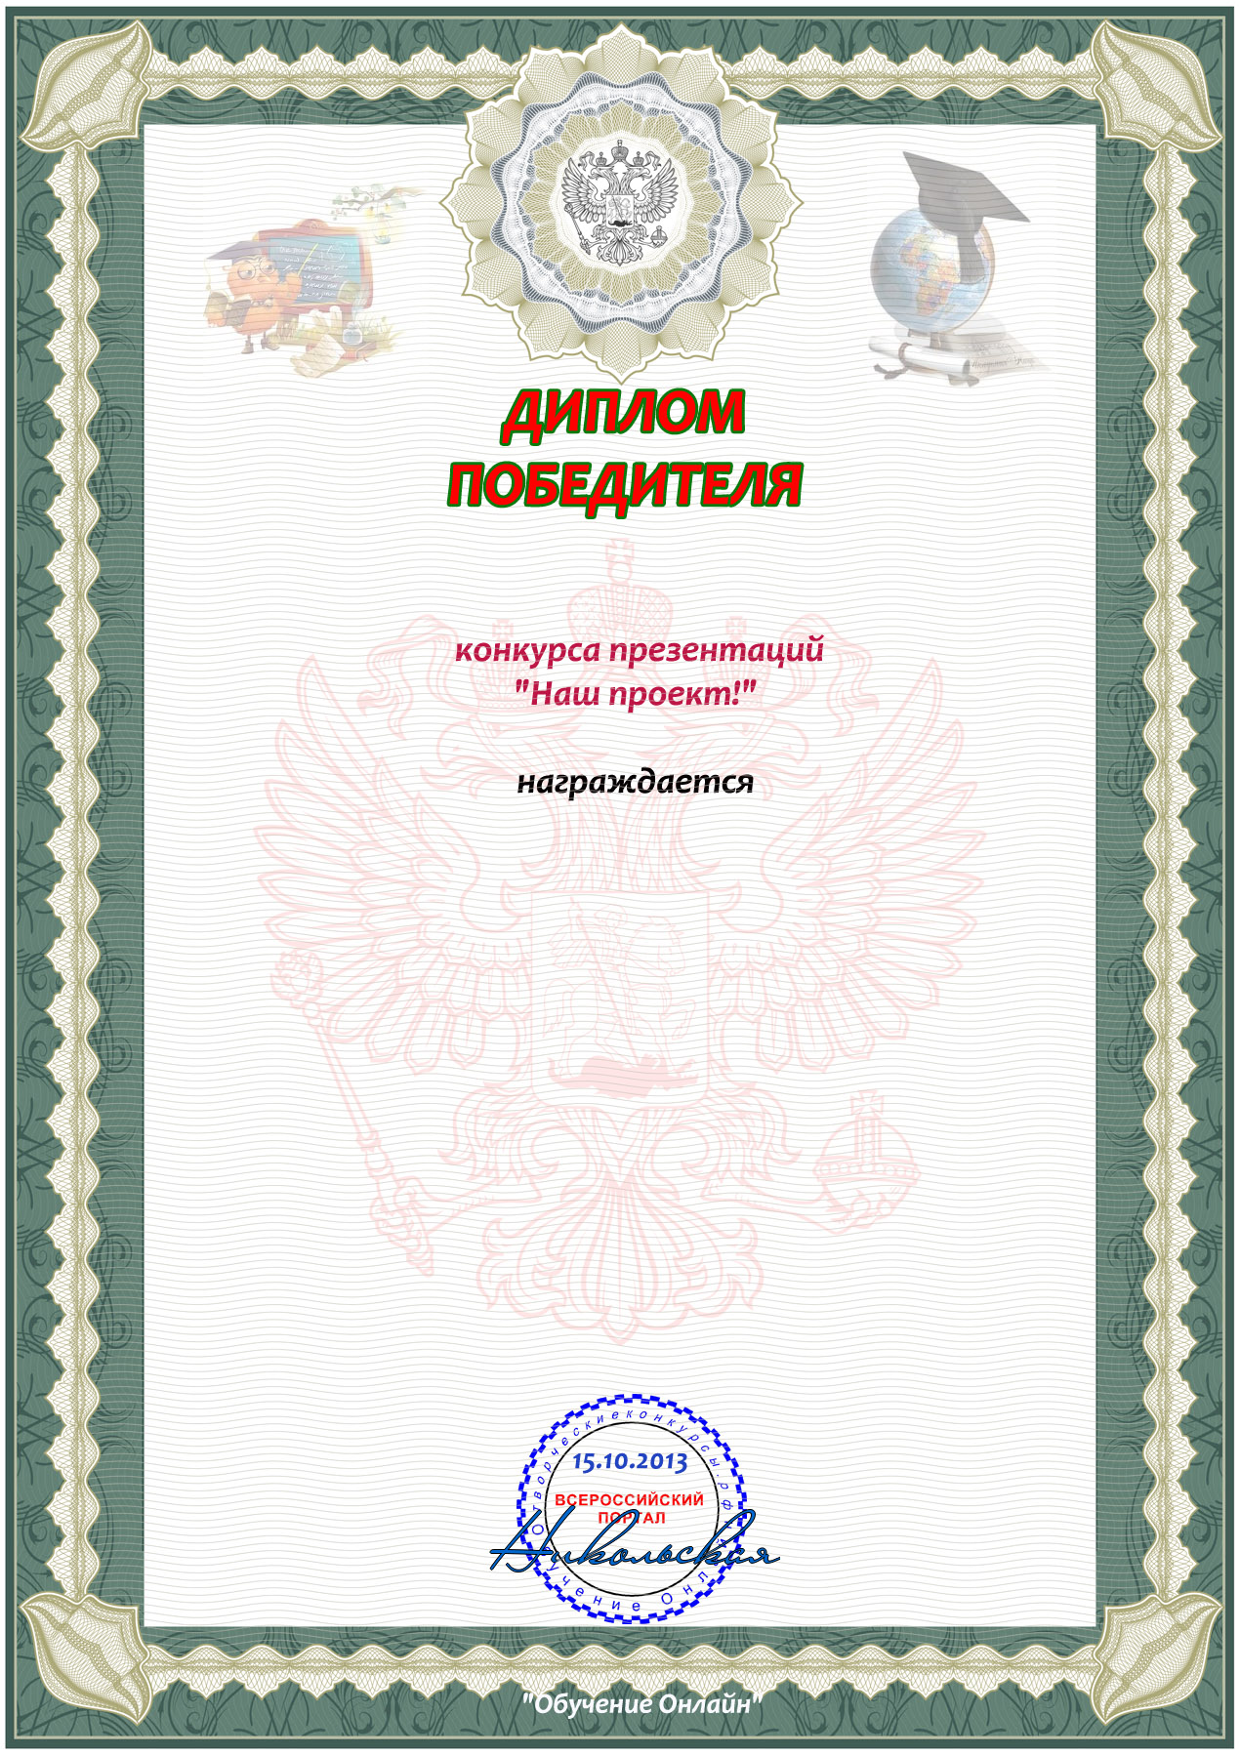

Результат: 2 место
Уровень: всероссийский

Куликова Влада
подготовительная группа
МБДОУ «Подснежник»
с. Бичура Республика Бурятия
детский исследовательский проект
«Бичура в частушках»

Руководитель проекта-
Петрова Татьяна Андреевна
музыкальный руководитель
МБДОУ «Подснежник»

(ФИО наставника)

